TITRE DU RESUME

A. Auteur1¹, B. Auteur2², C. Auteur3³ et D. Auteur4^{2, 3}

1. Affiliation Auteur1
2. Affiliation Auteur2
3. Affiliation Auteur3

MOTS CLES

Mot clé1, Mot clé2, Mot clé3

INTRODUCTION

Voici le modèle de document pour la soumission des résumés pour les 30^{èmes} Journées Internationales Francophones de Tribologies organisées dans les locaux de MINES ParisTech du 16 au 18 mai 2018.
La taille des résumés doit être comprise entre ½ page et 2 pages. Toutes les marges sont égales et valent 2,5 cm.
Pour le titre et l’affiliation des auteurs, merci de respecter le modèle proposé : titre du résumé centré en Times New Roman 14 pt gras en majuscules, auteurs en Times New Roman 11 pt gras, texte centré et affiliations en Times New Roman 11 pt italique texte aligné à droite. Les mots clés, ainsi que le corps du résumé sont en Times New Roman 11 pt, texte justifié. Il n’y a pas de saut de ligne entre les différents paragraphes d’une partie. Les titres des différentes parties sont en Times New Roman 11 pt gras majuscules. Insérer un saut de ligne entre le titre de chaque partie et le texte et 2 sauts de ligne entre la fin d’une partie et le titre de la partie suivante.

TITRE DE LA PREMIERE PARTIE

Il est possible d’inclure des figures dans le résumé. La figure et la légende seront centrées, avec la légende en italique comme illustré dans l’exemple ci-dessous.

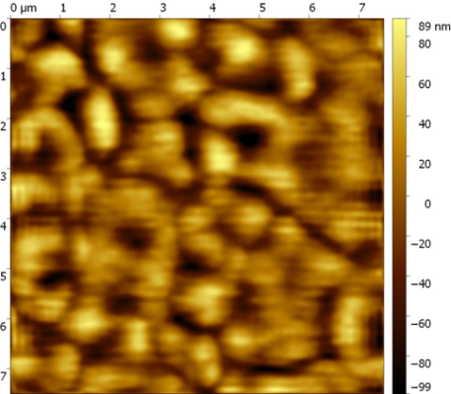

Figure 1: Image AFM.

Le résumé peut être terminé par une ou plusieurs références bibliographiques [1]. Elles seront présentées comme illustré en fin de document dans l’exemple de la citation d’un article. Dans cet exemple, xx correspond au volume (en gras dans la référence) et yy au numéro s’il existe (« issue », indiqué entre parenthèses).
Pour les résumés acceptés et présentés lors des journées, les auteurs doivent fournir en juillet 2018 au plus tard un article complet présentant leurs travaux. Le format de l’article sera disponible prochainement sur le site web. Les articles acceptés seront publiés le plus rapidement possible dans un recueil spécial.

TITRE DE LA SECONDE PARTIE

Ceci est la suite du modèle. Ceci est la suite du modèle. Ceci est la suite du modèle. Ceci est la suite du modèle. Ceci est la suite du modèle. Ceci est la suite du modèle. Ceci est la suite du modèle. Ceci est la suite du modèle. Ceci est la suite du modèle. Ceci est la suite du modèle. Ceci est la suite du modèle. Ceci est la suite du modèle. Ceci est la suite du modèle. Ceci est la suite du modèle. Ceci est la suite du modèle. Ceci est la suite du modèle. Ceci est la suite du modèle. Ceci est la suite du modèle. Ceci est la suite du modèle.
Ceci est la suite du modèle. Ceci est la suite du modèle. Ceci est la suite du modèle. Ceci est la suite du modèle. Ceci est la suite du modèle. Ceci est la suite du modèle. Ceci est la suite du modèle. Ceci est la suite du modèle.

CONCLUSION

Cette partie conclut le résumé. Cette partie conclut le résumé. Cette partie conclut le résumé. Cette partie conclut le résumé. Cette partie conclut le résumé. Cette partie conclut le résumé. Cette partie conclut le résumé. Cette partie conclut le résumé. Cette partie conclut le résumé. Cette partie conclut le résumé. Cette partie conclut le résumé. Cette partie conclut le résumé. Cette partie conclut le résumé. Cette partie conclut le résumé.

Références

[1] A. Auteur1, B. Auteur2 (année) « Titre de l’article cité », Nom du Journal, xx (yy), pp. 000-000.

